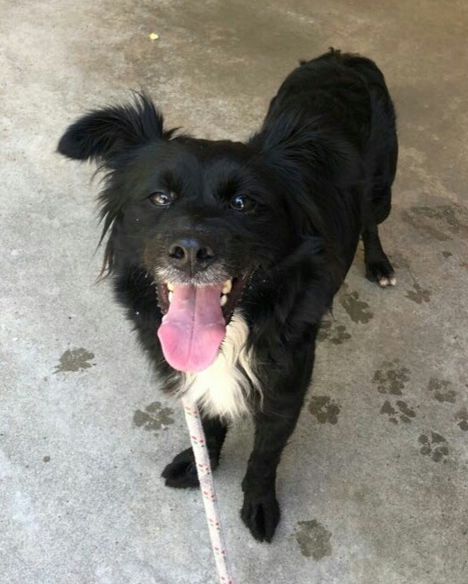

MARGOT
Margot è una giovane cagnolina (classe 2017), docile e vitale, affettuosa, già un po’ educata al guinzaglio.
Aspetta una famiglia al canile di Ravenna.
Tel 0544 453095

Data annuncio: agosto 2018

